NOITES ALENTEJANAS

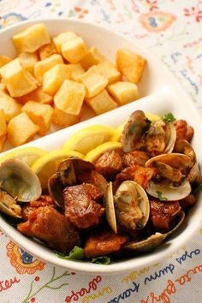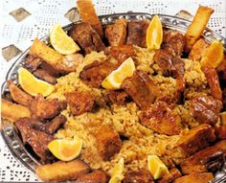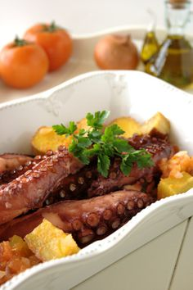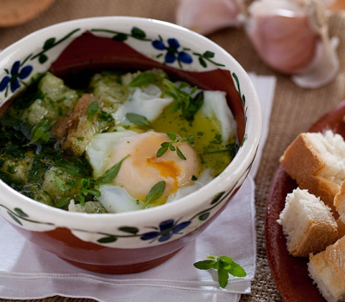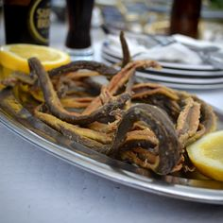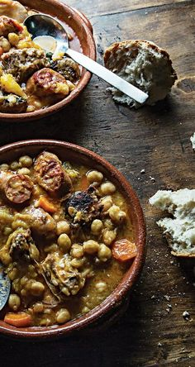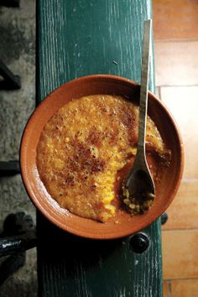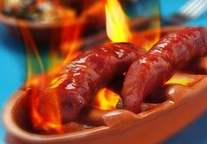

**Ensopado de borrego; grelhados de porco preto; feijoada. Pratos de Caça (na época de caça, fora da época de caça só por encomenda): Javali estufado; canjinha de perdiz; feijoada de lebre;**

**Plumas de porco preto com migas; Sopas de cação; Bacalhau dourado. Pratos de caça: Coelho bravo frito; Javali à casa; Bifinhos de veado (todo o ano); Açorda de perdiz (por encomenda)**

**Carne**

***\* Migas de Azeite e/entrecosto***

***\* Cozido de Grão***

***\* Javali estufado***

***\* Ensopado de Borrego***

***\* Borrego assado no Forno***

***\* Galinha do Campo de Cabidela***

**Peixe**

***\* Sopas de Cação***

***\* Sopas de Tomate c/Bacalhau***

***\* Sopas de Muge***

**Por estações do ano no rio Guadiana**

***\* Lampreia à Bordalesa***

***\* Acorda de Sável***

***\* Acorda d’ ovas de saboga***

***\* Ensopado de enguias***

***\* Enguias Fritas***

***\* Cadeirada de Peixe***

***\* Carapaus Fritos  c/arroz de tomate***

***\* Feijoada de Chocos***

***\* Feijoada de Bacalhau***